# BÀI KIỂM TRA CUỐI KÌ 2 NĂM HỌC: 2020 - 2021

**MÔN TIẾNG VIỆT - LỚP 1.** Thời gian làm bài: 50 phút

**I.Kiểm tra đọc hiểu***(3 điểm).*

1. **Đọc thầm và trả lời câu hỏi**

Một hôm chú chim sâu nghe được họa mi hót. Chú phụng phịu nói với bố mẹ: “ Tại sao bố mẹ sinh con ra không phải là họa mi mà lại là chim sâu?”

-Bố mẹ là chim sâu thì sinh ra con là chim sâu chứ sao ! Chim mẹ trả lời

Chim con nói: Vì con muốn hót hay để mọi người yêu quý. Chim bố nói: Con cứ hãy chăm chỉ bắt sâu để bảo vệ cây sẽ được mọi người yêu quý.

1. **Khoanh vào đáp án đúng và trả lời câu hỏi**

**Câu 1: ( *M1- 0.5 điểm*) *Chú chim sâu được nghe loài chim gì hót*?**

A. Chào mào B. Chích chòe C. Họa mi.

**Câu 2: (*M1-0.5 điểm*)*Chú chim sâu sẽ đáng yêu khi nào?***

A. Hót hay B. Bắt nhiều sâu . C. Biết bay

**Câu 3: ( *M2- 1 điểm*) ) *Để được mọi người yêu quý em sẽ làm gì?***

Em sẽ…...........................................................................................

**Câu 4: *( M3 – 1 điểm*) *Em viết 1 câu nói về mẹ em***

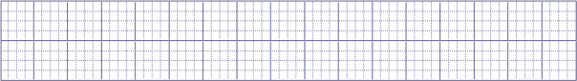

**II. Kiểm tra viết (10 điểm)**

**1.Chính tả: *(6 điểm)***GV viết đoạn văn sau cho HS tập chép (khoảng 15 phút )

Mẹ dạy em khi gặp người cao tuổi, con cần khoanh tay và cúi đầu chào hỏi rõ ràng, đó là những cử chỉ lễ phép, lịch sự.”

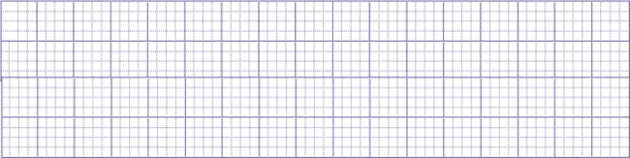

**2. Bài tập** (4 điểm): ( từ 20 - 25 phút)

**Câu 1***:(M1 – 0.5 điểm)* Điền vần thích hợp vào chỗ trống.

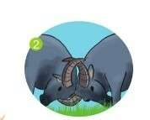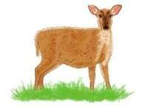

ng*......* sừng Con h........... chạy l..........quăng

**Câu 2***:(M2 - 1 điểm) :* Tìm và viết từ thích hợp vào chỗ chấm dưới mỗi tranh

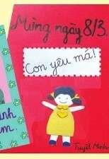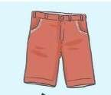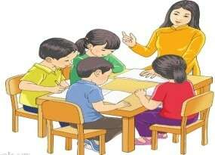

*.................... ...................... ................. ....................*

**Câu 3:(***M3- 1 điểm)*Quan sát tranh rồi viết 2 câu phù hợp với nội dung bức tranh.

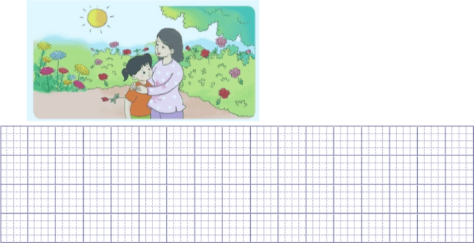

**MÔN TIÊNG VIÊT - LỚP 1.** Thời gian làm bài: 50 phút

# BAI KIỂM TRA CUỐI KÌ 2 NĂM HỌC: 2020 - 2021

Họ và tên:................................................................................................................

Lớp ............Trường Tiểu học ………

I. **Kiểm tra đọc (10 điểm)**

**1. Kiểm tra đọc thành tiếng *(7 điểm) - Gv làm 10 thăm, HS bốc thăm và đọc.***

HS đọc một đoạn văn/ bài ngắn (có dung lượng theo quy định của chương trình Tiếng Việt

1) không có trong sách giáo khoa (do GV lựa chọn và chuẩn bị trước) + HS trả lời 1 câu hỏi về nội dung đoạn đọc do GV nêu ra.

2. **Kiểm tra đọc hiểu***(3 điểm).*

**Đọc thầm và trả lời câu hỏi Công bằng**

Hoa nói với bố mẹ:Con yêu bố mệ bằng dường từ đất lên trời!

Bố cười: Còn bố yêu con bằng từ đất lên trời và bằng từ trời trở về đất. Hoa không chịu:

Con yêu bố mẹ nhiều hơn !

Mẹ lắc đầu:Chính mẹ mới là người yêu con và bố nhiều nhất!

Hoa rối rít xua tay:Thế thì không công bawfmg!Vậy cả nhà mình ai cũng nhất bố mẹ nhé!

**Khoanh tròn vào đáp án trả lời đúng**

***Câu 1:( 0,5 điểm) Hoa nói với bố mẹ điều gì?***

A.Hoa chỉ yêu mẹ

B.Hoa yêu bố mẹ bằng từ đất lên trời

C.Hoa yêu bố mẹ rất nhiều

D.Hoa chỉ yêu mẹ

***Câu 2: (0,5 điểm) Bố nói gì với Hoa ?***

A.Bố yêu Hoa rất nhiều

B.Bố yêu Hoa bằng từ đất lên trời

C.Bố yêu Hoa bằng từ đất lên trời và bằng từ trời trở về đất

D.Bố yêu con

***Câu 3: ( 1 điểm) Sau cuộc nói chuyện Hoa quyết định như thế nào để công bằng cho mọi người?***

A.Cả nhà mình ai cũng nhất

B.Mẹ Hoa là nhất

C.Bố của Hoa là nhất

D.Hoa là nhất

**Câu 4: (1 điểm) Em hãy viết 1 đến 2 câu thể hiện tình cảm của mình đối với bố mẹ**

…………………………………………………………………………………………….

**II. Kiểm tra viết (10 điểm)**

**1.Chính tả: *(7 điểm)***

*GV đọc bài sau cho HS chép ( Thời gian viết đoạn văn khoảng 15 phút )* Trong vườn thơm ngát hương hoa

Bé ngồi đọc sách gió hòa tiếng chim

Chú mèo ngủ mắt lim dim

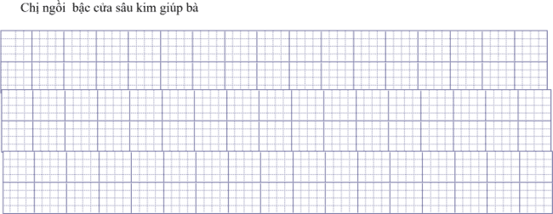

**2.Bài tập *(3 điểm)* :** *( từ 20 - 25 phút)*

**Câu 1***:( M1 – 0.5 điểm) Gạch chân vào từ có 2 vần giống nhau*

A. Chuồn chuồn B. lo lắng C. lấp lánh D. chông chênh

**Câu 2:(***M1- 0.5 điểm) Điền vào chỗ trống chữ l hoặc n*

* Bà ….ội đang …..ội dưới ruộng
* Những hạt sương ……ong ……anh trên lá

**Câu 3***:(M2 - 1 điểm) Nối ô chữ ở cột A với ô chữ ở cột B cho phù hợp*

|  |  |  |
| --- | --- | --- |
| **A** |  | **B** |
| Cái lược |  | tỏa nắng chói chang |
| Hoa đào |  | dùng để chải tóc |
| Chú ve |  | nở vào mùa xuân |
| Ông mặt trời |  | ca hát suốt mùa hè |

**Câu 4:(***M3- 1 điểm)*Quan sá tranh rồi viết 1 -2 câu phù hợp với nội dung bức tranh.

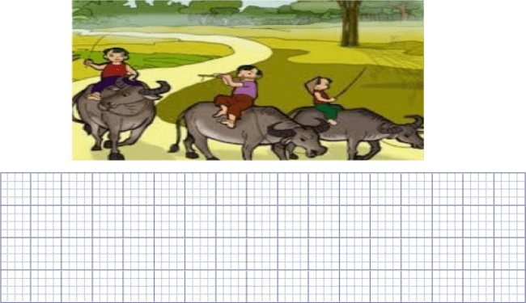

# BAI KIỂM TRA . NĂM HỌC: 2020 - 2021

**MÔN TIÊNG VIÊT - LỚP 1.** Thời gian làm bài: 50 phút

**I. Kiểm tra đọc (10 điểm)**

**1. Kiểm tra đọc thành tiếng (7 điểm)**

- Gv làm 10 thăm, HS bốc thăm và đọc.

HS đọc một đoạn văn/ bài ngắn (có dung lượng theo quy định của chương trình Tiếng Việt 1) không có trong sách giáo khoa (do GV lựa chọn và chuẩn bị trước) + HS trả lời 1 câu hỏi về nội dung đoạn đọc do GV nêu ra.

**2. Kiểm tra đọc hiểu(3 điểm).**

**Đọc thầm và trả lời câu hỏi**

**Chú ếch**

Có chú ếch là chú ếch con

Hai mắt mở tròn nhảy nhót đi chơi

Gặp ai ếch cũng thế thôi

Hai cái mắt lồi cứ ngước trơ trơ

Em không như thế bao giờ

Vì em lễ phép biết thưa biết chào

**Khoanh tròn vào đáp án đúng**

**Câu 1**: ( 0,5 điểm) Bài thơ có tên gọi là gì

A.Ếch con B.Chú Ếch C.Con Ếch

**Câu 2**: ( 0,5 điểm) Chú Ếch con thích đi đâu?

A. đi học B. đi lượn C. đi chơi

**Câu 3**:( 1 điểm)Em khách chú ếch con ở điều gì ?

A. Em thích đi chơi như ếch B.Em biết chào hỏi mọi người

**Câu 4**: ( 1 điểm) Nối đúng

|  |  |  |
| --- | --- | --- |
| Chú Ếch |  | Lễ phép biết chào hỏi mọi người |
| Em |  | Nhảy nhót đi chơi,không chào hỏi mọi người. |

**II. Kiểm tra viết (10 điểm)**

**1.Chính tả: *(7 điểm)***

*GV đọc bài sau cho HS chép ( Thời gian viết đoạn văn khoảng 15 phút )*

Ngay ở giữa sân trường,sừng sững một cây bàng. Mùa đông, cây vươn dài những cành khẳng khiu, trịu lá. Xuân sang, cành trên cành dưới chi chít những lộc non mơn mởn.Ôi! Mùa xuân thật đẹp biết bao.

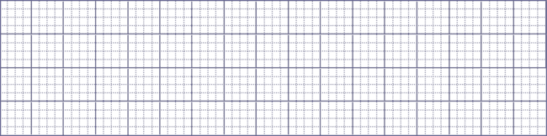

**2. Bài tập (3 điểm) : ( từ 20 - 25 phút)**

**Câu 1***:( M1 – 0.5 điểm)*

-Tìm 2tiếng chứa vần **ong :** …………………………..………………………….

-Tìm 2tiếng chứa vần **uyên**:……………………………………………………..

**Câu 2:(*M1- 0.5 điểm)*** .Điền ***xinh*** hoặc ***mới***, hoặc ***thẳng***, hoặc ***khỏe*** vào chỗtrống

|  |  |
| --- | --- |
| 1. Cô bé rất................... 2. Con voi rất................ | 1. Quyển vở còn.................. 2. Cây caurất....................... |

**Câu 3:(***M2- 1điểm)Tìm và viết từ thích hợp vào chỗ chấm dưới mỗi tranh*

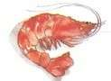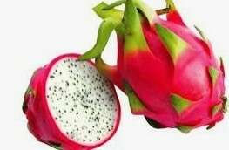

……………………… ………………………. …………………..

**Câu 4:(***M3- 1điểm)Quan sá tranh rồi viết 1 -2 câu phù hợp với nội dung bức tranh.*

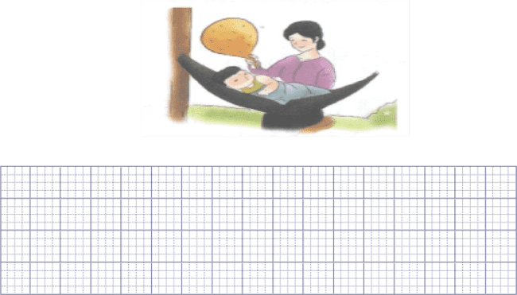

# BAI KIỂM TRA . NĂM HỌC: 2020 - 2021

**MÔN TIÊNG VIÊT - LỚP 1.** Thời gian làm bài: 50 phút

Họ và tên:................................................................................................................

**I. Kiểm tra đọc (10 điểm)**

1. **Kiểm tra đọc thành tiếng (7 điểm)**

HS đọc một đoạn văn/ bài ngắn (có dung lượng theo quy định của chương trình Tiếng Việt 1) không có trong sách giáo khoa (do GV lựa chọn và chuẩn bị trước) + HS trả lời 1 câu hỏi về nội dung đoạn đọc do GV nêu ra.

1. **Kiểm tra đọc hiểu(3 điểm).**

**Đọc thầm và trả lời câu hỏi**

**Chú gấu ngoan**

Bác voi cho gấu anh một rổ lê. Gấu anh cảm ơn bác voi rồi đem lê về, chọn quả to nhất nhiếu ông.Gấu ông rất vui,xóa đầu gấu anh và bảo:

-Cháu ngoan lắm ! Cảm ơn cháu yêu!

Gấu ánh đưa quả lê to thứ hai tặng mẹ.Mẹ cũng rất vui,ôm hôn gấu anh.

-Con ngoan lắm! mẹ cảm ơn con!

Gấu anh đưa quả lê to thứ ba cho em.Gấu em thích quá,ôm quả lê, nói:

-Em cảm ơn anh!

-Gấu anh cầm quả lê còn lại,ăn một cách ngon lành.Hai anh em gấu vừa cười vừa lăn khắp nhà **Khoanh tròn vào đáp án trả lời đúng:**

***Câu 1:(0,5 điểm) Bác voi cho gấu anh quả gì?***

A.Quả táo B.Quả dưa C.Quả lê D.Quả na

***Câu 2: ( 0,5 điểm) Khi được nhận quà ông gấu đã nói gì với gấu anh?***

A.Khen cháu rất ngoan

B.Cháu ngoan lắm.Ông cảm ơn cháu

C.Cháu rất giỏi

D.Cháu ngoan lắm! Cảm ơn cháu yêu!

***Câu 3: (1 điểm) Gấu anh có gì ngoan?***

A.Biết chia sẻ

B.Biết nói lời cảm ơn

C.Biết nhường nhịn và chọn quả lê to nhất để biếu ông

D.Cả 3 đáp án trên

***Câu 4: ( 1 điểm) Qua câu chuyện trên,em học được điều gì?***

……………………………………………………………………………………..

**II. Kiểm tra viết (10 điểm)**

**1.Chính tả: *(7 điểm)***

*GV đọc bài sau cho HS chép ( Thời gian viết đoạn văn khoảng 15 phút )*

**Giúp bạn**

Gà con đi học gặp mưa

Có anh ếch cốm cũng vừa đến nơi

Mưa to,gió lớn bời bời

Ếch cốm vừa nhảy vừa bơi lò cò

Mang lên một lá sen to

Làm cái ô lớn che cho bạn gà



**2.Bài tập: ( 3 điểm)**

**Câu 1***:( M1 – 0.5 điểm)*

Tìm 4 tiếng chứa âm **th:**…………………………..………………………………….

Tìm 4 tiếng chứa vần **tr** :………………….………………………………………..

**Câu 2:(***M1- 0.5 điểm)Điền ng hay ngh*

*……ón chân cái ……..ế ……..e tiếng bắp …….ô …….. ỉ hè*

**Câu 3:(***M2- 1điểm)Nối ô chữ ở cột A với ô chữ ở cột B cho phù hợp*

|  |  |  |
| --- | --- | --- |
| **A** |  | **B** |
| Biển quê em | thắp sáng cho em học bài |
| Chiếc đèn |  | bơi dưới nước |
| Con cá vàng |  | đang may quần áo |
| Bà em |  | rất yên ả |

**Câu 4:(***M3- 1điểm) Em hãy viết lên ước mơ sau này của mình ?Để thực hiệnđược ước mơ đó em phải làm gì ?*

**ĐỀ KIỂM TRA TIÊNG VIÊT – LỚP 1 – NĂM HỌC 2020 - 2021**

**Môn: Tiếng Việt**

*Thời gian: 60 phút (không kể thơi gian giao đề)*

**Họ và tên:** ……………………......**Lớp 1**…..**Trường** …………….……………….

|  |  |
| --- | --- |
| **Điểm** | **Lời nhận xét của giáo viên** |
|  | …………………………………………………………..……… ……………………………………………………….………… ……………………………………………………..………….  ………………………………………………………..………… |

**A.Kiểm tra đọc (10 điểm)**

**1. *Kiểm tra đọc thành tiếng(7 điểm).***

***- Gv làm 10 thăm, HS bốc thăm và đọc.***

HS đọc một đoạn văn/ bài ngắn (có dung lượng theo quy định của chương trình Tiếng Việt

1) không có trong sách giáo khoa (do GV lựa chọn và chuẩn bị trước) + HS trả lời 1 câu hỏi về nội dung đoạn đọc do GV nêu ra.

***2.Kiểm tra đọc hiểu(3 điểm)***

*Đọc thầm và trả lời câu hỏi*

**Học trò của cô giao chim Khách**

Cô giáo chim Khách dạy cách làm tổ rất tỉ mỉ.Chích chòe con chăm chú lắng nghe và ghi nhớ từng lời cô dạy

Sẻ con và Tu Hú con chỉ ham chơi,bay nhảy lung tung.Chúng nhìn ngược, ngó xuôi,nghiêng qua bên này, bên nọ, không chú ý nghe bài giảng của cô

Sau buổi học, cô giáo dặn các học trò phải về tập làm tổ.Sau mười ngày cô sẽ đến kiểm tra,ai làm tổ tốt và đẹp cô sẽ thưởng

Khoanh trò vào đáp án đúng

***Câu 1:(0.5 điểm) Chích chòe con nghe giảng như thế nào?***

A.Chích chòe ham chơi,bay nhảy lung tung

B.Chích chòe chăm chú lắng nghe lời cô

C. Chích chòe nhìn ngược ngó xuôi.không nghe lời

***Câu 2: (0.5điểm) Sau buổi Học cô giáo dặn các học trò phải về làm gì?***

A.Các trò phải tập bay

B.Các trò phải học và ghi bài đầy đủ

C.Các trò phải tập làm tổ

***Câu 3: (1điểm) Trong câu chuyện có mấy nhân vật được nhắc đến? Đó là những ai?***

……………………………………………………………………………………………………

………………………………………………………………………………………

***Câu 4: (1điểm) Qua câu chuyện,em muốn tuyên dương bạn nào?***

……………………………………………………………………………………

**B. Kiểm tra viết (10 điểm)**

**1.Chính tả: *(7 điểm)***

***1.GV đọc bài sau cho HS chép*** *( Thời gian viết đoạn văn khoảng 15 phút )*

Trong vườn thơm ngát hương hoa

Bé ngồi đọc sách gió hòa tiếng chim Chú mèo ngủ mắt lim dim

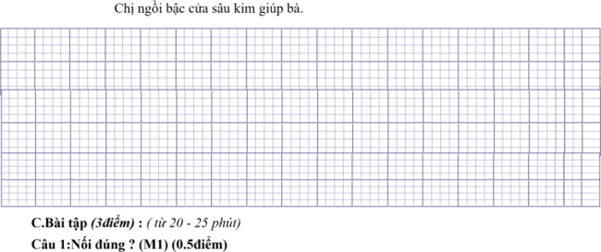

|  |  |  |
| --- | --- | --- |
| Tuần tới lớp em |  | học tập thật giỏi |
| Mùa đông |  | tham gia chương trình văn nghệ |
| Em quyết tâm |  | nở trắng xóa,khắp vườn | |
| Hoa xoan |  | tuyết phủ trắng xóa | |

***Câu 2 : M1* (0.5điểm) *a.Điền k / c***

Có ….ông mài sắt …ó ngày nên …..im

***b. Điền ng / ngh***

Công cha như núi Thái Sơn

……ĩa mẹ như nước trong …..uồn chảy ra

**Câu 3: M.2(1 điểm)Viết từ ứng dụng dưới mỗi tranh (M2) (1 điểm)**

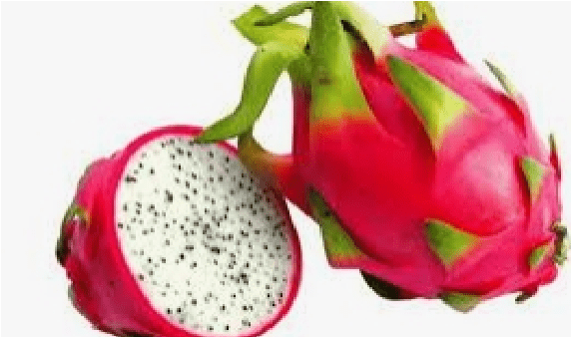

…………………….. …………….……… ………..……………

***Câu 4: M.3(1 điểm)****Quan sát và viết lại nội dung của bức tranh* ***?***



# BAI KIỂM TRA . NĂM HỌC: 2020 - 2021

**MÔN TIÊNG VIÊT - LỚP 1.** Thời gian làm bài: 50 phút

Họ và tên:................................................................................................................

**I. Kiểm tra đọc (10 điểm)**

1. **Kiểm tra đọc thành tiếng (7 điểm)**

- Gv làm 10 thăm, HS bốc thăm và đọc.

HS đọc một đoạn văn/ bài ngắn (có dung lượng theo quy định của chương trình Tiếng Việt 1) không có trong sách giáo khoa (do GV lựa chọn và chuẩn bị trước) + HS trả lời 1 câu hỏi về nội dung đoạn đọc do GV nêu ra.

1. **Kiểm tra đọc hiểu(3 điểm).**

**Đọc thầm và trả lời câu hỏi**

**Cái kẹo và con cánh cam**

Hôm nay có tiết luyện nói.Cô giáo hỏi: Khi đi học,em mang những gì?

Trung thấy khó nói. Bởi vì em đi học còn mang theo hôm thì cái kẹo, hôm thì con cánh cam. Cô và các bạn đều không biết. Nhưng Trung không muốn nói dối. Em kể ra các đồ dùng học tập,rồi nói thêm: Em còn mang kẹo và con cánh cam nữa ạ.

**Khoanh tròn vào đấp án trả lời đúng**

***Câu 1:( 0,5 điểm) Câu chuyện có tên gọi là gì? (M.1)***

A.Cái kẹo ngọt

B.Cái kẹo và con cánh cam

C.Con cánh cam

D.Con cánh cam và cái kẹo

***Câu 2: (0,5 điểm) Cô giáo hỏi các bạn điều gì?(M.1)*** A.Bài học hôm nay là gì?

B.Các em hôm nay đi học có đầy đủ không

C.Khi đi học,em mang theo nhưng gì?

D.Đáp án A và C

***Câu 3: (1 điểm) Trung mang theo những gì đi học?(M.2)***

A.Trung mang theo đồ dùng học tập, kẹo và con cánh cam

1. Trung mang theo kẹo và con cánh cam
2. Trung mang theo đồ dùng học tập
3. Trung mang theo con cánh cam

***Câu 4: (1 điểm) Trước khi đến lớp em cần phải mang những đồ dùng gì để học tập thật tốt?***

***(M.3)***

…………………………………………………………………………………………

**II. Kiểm tra viết (10 điểm)**

**1.Chính tả: *(7 điểm)***

*GV đọc bài sau cho HS chép ( Thời gian viết đoạn văn khoảng 15 phút )* Bà còng đi chợ trời mưa

Cái tôm cái tép đi đưa bà còng

Đưa bà qua quãng đường cong

Đưa bà về tận ngõ trong nhà bà

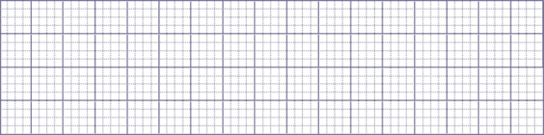

**2.Bài tập : (4 điểm)**

**Câu 1***:( M1 – 0.5 điểm)Điền vào chỗ chấm****d*** hay ***v***

* Khu vườn …ắng….ẻ – Trăng tròn ……ành ….ạch
* Nhớ thương …a….iết – Sức khoẻ ….ẻo…ai

**Câu 2:(***M1- 0.5 điểm)Nối từng ô ở cột trái với ô thích hợp ở cột phải*

|  |  |  |
| --- | --- | --- |
| Trường học |  | 1.là tấm gương sáng cho học sinh noi theo |
| Thiếu nhi. | 2. là ngôi nhà thứ hai của em. |
| Thầy cô |  | 3.là tương lai của đất nước. |

**Câu 3:(***M2- 1điểm)Tìm và viết từ thích hợp vào chỗ chấm dưới mỗi tranh*

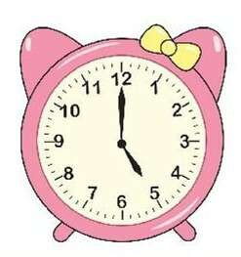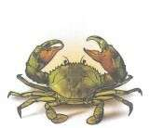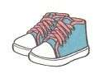

……………………….. ……………………… ………………………..

**Câu 4:(***M3- 1điểm) Quan sát tranh và viết nội dung của bức tranh đó*

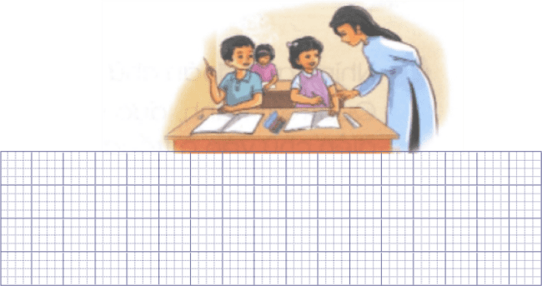

**MÔN TIÊNG VIÊT - LỚP 1.** Thời gian làm bài: 50 phút

Họ và tên:................................................................................................................

Lớp ............Trường Tiểu học Quỳnh Thanh B

**I. Kiểm tra đọc (10 điểm)**

**1. Kiểm tra đọc thành tiếng (7 điểm)**

- Gv làm 10 thăm, HS bốc thăm và đọc.

HS đọc một đoạn văn/ bài ngắn (có dung lượng theo quy định của chương trình Tiếng Việt 1) không có trong sách giáo khoa (do GV lựa chọn và chuẩn bị trước) + HS trả lời 1 câu hỏi về nội dung đoạn đọc do GV nêu ra.

**2. Kiểm tra đọc hiểu(3 điểm).**

**Đọc thầm và trả lời câu hỏi**

**Cậu bé và đám cháy**

Chủ nhật, một mình Huy ở nhà.Bỗng em ngửi thấy mùi khét, rồi thấy ngon lửa và khói đen bò qua khe cửa.Cháy rồi !

Huy tự nhủ: Không được cuống! Em chạy đến bên điiện thoại, gọi số 114: A lô, nhà cháu ở số 40 đường Bờ sông bị cháy.Cứu cháu với!.....

Xe cứu hỏa tới. Lính cứu hỏa tìm thấy Huy ngay. Ngon lửa nhanh chóng bị dập tắt. Ai cũng khen Huy thông minh, dũng cảm.

**Khoanh tròn vào đáp án trả lời đúng**

***Câu 1: (0,5 điểm) Huy ngửi thấy mùi gì?***

A.Mùi hôi B.Mùi thơm C.Mùi khét D.Mùi khói

***Câu 2: (0,5 điểm) Khi phát hiện bị cháy Huy đã gọi tới số điện thoại nào?***

A.112 B.114 C.115 D.113

***Câu 3: (1 điểm) Mọi người khen Huy như thế nào?***

A.Khen Huy rất giỏi

B.Khen Huy nhanh nhẹn

C.Khen Huy bình tĩnh

D.Khen Huy thông minh, dũng cảm

***Câu 4: (1 điểm) Qua câu chuyện trên em học tập được đức tính gì ở bạn Huy?***

……………………………………………………………………………………………

**II. Kiểm tra viết (10 điểm)**

**1.Chính tả: *(7 điểm)***

*GV đọc bài sau cho HS chép ( Thời gian viết đoạn văn khoảng 15 phút )* Trong đầm gì đẹp bằng sen

Lá xanh, bông trắng lại chen nhị vàng

Nhụy vàng, bông trắng, lá xanh

Gần bùn mà chẳng hôi tanh mùi bùn



**Câu 1***:( M1 – 0.5 điểm)****Nối đúng tên quả vào mỗi hình ?***

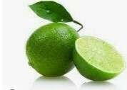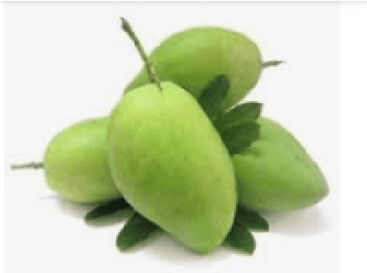

|  |  |  |  |  |  |  |  |
| --- | --- | --- | --- | --- | --- | --- | --- |
| |  | | --- | | **Quả xoài** | | |  | | --- | | **Dâu tây** | | |  | | --- | | **Quả táo** | | |  | | --- | | **Quảchanh** | |

**Câu 2:(***M1- 0.5 điểm) a.Điền vần* ***iêng*** *hay vần* ***iên***

Hoa đồng t………. cồng ch……………….

*b.Điền vần* ***uân*** *hay vần* ***uât***

h…………. chương sản x……………

**Câu 3:(***M2- 1điểm)Viết từ ngữ dưới mỗi bức tranh*

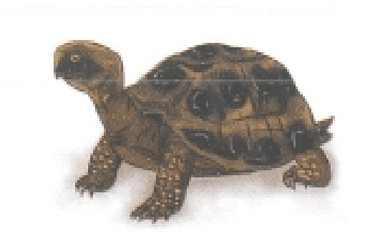

…………………….. ………………………. ……………………

**Câu 4:(***M3- 1điểm)Quan sát tranh và viết nội dung của bức tranh đó*

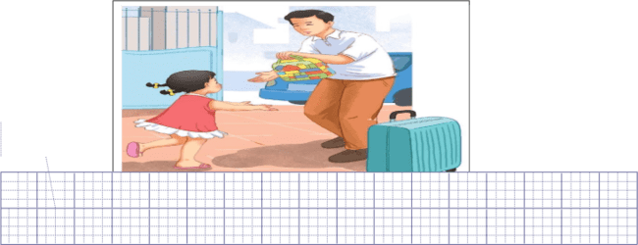

**MÔN TIÊNG VIÊT - LỚP 1.** Thời gian làm bài: 50 phút

Họ và tên:................................................................................................................

Lớp ............Trường Tiểu học…….

**I. Kiểm tra đọc (10 điểm)**

**1. Kiểm tra đọc thành tiếng (7 điểm)**

- Gv làm 10 thăm, HS bốc thăm và đọc.

HS đọc một đoạn văn/ bài ngắn (có dung lượng theo quy định của chương trình Tiếng Việt 1) không có trong sách giáo khoa (do GV lựa chọn và chuẩn bị trước) + HS trả lời 1 câu hỏi về nội dung đoạn đọc do GV nêu ra.

**2. Kiểm tra đọc hiểu(3 điểm).**

**Đọc thầm và trả lời câu hỏi**

**Gấu con chia quà**

Gấu mẹ bảo gấu con: Con ra vườn hái táo.Nhớ đếm đủ người trong nhà,mỗi người mỗi quả. Gấu con đếm kĩ rồi mới đi hái quả. Gấu con bưng táo mời bố mẹ, mời cả hai em. Ơ, thế của mình đâu nhỉ? Nhìn gấu con lúng túng, gấu mẹ tủm tỉm: Con đếm ra sao mà lại thiếu?

Gấu con đếm lại: Bố mẹ là hai, hai em nữa là bốn, đủ cả mà.

Gấu bố bảo: Con đếm giỏi thật, quên cả chính mình.

Gấu con gãi đầu: À….ra thế.

Gấu bố nói: Nhớ mọi người mà chỉ quên mình thì con sẽ chẳng mất phần đâu. Gấu bố dồn hết quả lại, cắt ra nhiều miếng, cả nhà cùng ăn vui vẻ **Khoanh tròn vào câu trả lời đúng:**

***Câu 1: ( 0,5 điểm) Nhà Gấu có bao nhiêu người?***

A.3 người B.4 người C.5 người D.6 người

***Câu 2: ( 0,5 điểm) Gấu con đếm như thế nào?***

A.Bố mẹ là hai, hai em nữa là bốn

B.Bố mẹ là hai, hai em nữa là bốn và mình là năm

***Câu 3: ( 1 điểm) Chia táo như thế nào để cả nhà gấu cùng ăn vui vẻ?***

A.Dồn táo lại,cắt ra thành nhiều miếng và cùng ăn

B.Phần ai người đó ăn

**Câu 4: ( 1 điểm) Em hãy thay tên câu chuyện ( Gấu con chia quà) thành một tên khác .**

………………………………………………………………………………………

**II. Kiểm tra viết (10 điểm)**

**1.Chính tả: *(7 điểm)***

*GV đọc bài sau cho HS chép ( Thời gian viết đoạn văn khoảng 15 phút )* Đàn gà con

Những chú gà con trông thật đáng yêu.Mình các chú vàng óng như một cuộn tơ,hai mắt đen láy, nhỏ tí xíu như hai hạt đậu.



2.Bài tập : ( 3điểm)

**Câu 1***:( M1 – 0.5 điểm) Điền l/n vào chỗ chấm*

Cầm chiếc cán bật …..ên

Như …...ấm xòe phía trên

Mẹ che mưa cho bé

Che …….ắng ,bé đừng quên.

**Câu 2:(***M1- 0.5 điểm)*Câ**u 2:(***M1- 0.5 điểm) Điền* ***oe*** *hoặc* ***oa***

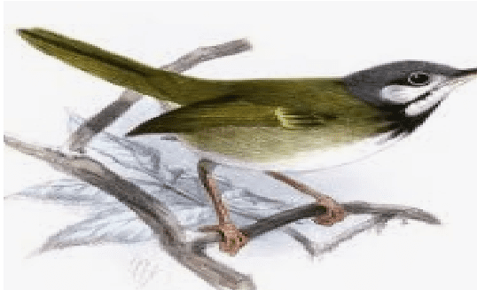

H…… hồng. Chích ch…….

**Câu 3:(***M2- 1điểm)Nối ô chữ ở cột A với ô chữ ở cột B cho phù hợp*

|  |  |  |
| --- | --- | --- |
| **A** |  | **B** |
| Ngày tết | đi du lịch ở Đà Lạt |
| Mẹ em biếu bà |  | bơi dưới nước |
| Con cá vàng |  | một hộp bánh |
| Cả nhà em |  | em học gói bánh chưng |

**Câu 4:(***M3- 1điểm) Điền âm còn thiếu vào câu sau –và viết lại câu hoàn chỉnh*

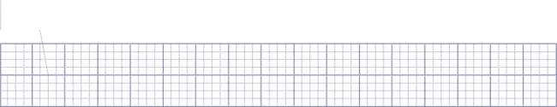……ú mèo con có đôi mắt ……òn xoe như hai hòn bi ve

# BAI KIỂM TRA . NĂM HỌC: 2020 - 2021

**MÔN TIÊNG VIÊT - LỚP 1.** Thời gian làm bài: 50 phút

Họ và tên:................................................................................................................

**I. Kiểm tra đọc (10 điểm)**

**1. Kiểm tra đọc thành tiếng (7 điểm)**

- Gv làm 10 thăm, HS bốc thăm và đọc.

HS đọc một đoạn văn/ bài ngắn (có dung lượng theo quy định của chương trình Tiếng Việt 1) không có trong sách giáo khoa (do GV lựa chọn và chuẩn bị trước) + HS trả lời 1 câu hỏi về nội dung đoạn đọc do GV nêu ra.

**2. Kiểm tra đọc hiểu(3 điểm).**

**Đọc thầm và trả lời câu hỏi**

**Học làm tổ**

Chích chòe, tu hú và sẻ con đến lớp cô chim khách để học cách làm tổ. Khi cô dạy, chích chòe chăm chú lắng nghe và ghi nhớ từng lời. Sẻ con và tu hú thì ham chơi.Cuối buổi học, cô dặn trò về tập làm tổ. Sau mười ngày, cô kiểm tra.

Ngày cô đến, tu hú và sẻ con đều ấp úng: Thưa cô…..làm tổ khó quá ạ! Đến tổ chích chòe, cô khen: Tổ của con vừa chắc vừa đẹp. Cô tặng chích chòe quyển sách có nhiều tranh ảnh.

Tu hú và sẻ con đều ân hận. Chúng hứa với cô sẻ chăm học để làm được tổ.

**Khoanh tròn vào câu trả lời đúng:**

***Câu 1: ( 0,5 điểm) Trong câu chuyện có mấy nhân vật?***

A.5 nhân vật B.4 nhân vật C.3 nhân vật D.6 nhân vật

***Câu 2: (0,5 điểm) Khi đi học Chích chòe như thế nào?***

A.Lười biếng

B.Chăm chú nghe cô giáo giảng

C.Chăm chú lắng nghe,ghi nhớ từng lời

D.Nói chuyện k tập trung

***Câu 3: (1 điểm) Nối đúng***

|  |  |  |
| --- | --- | --- |
| Chích chòe |  | Ham chơi |
| Sẻ con và tu hú |  | Chăm chú, nghe giảng |

**II. Kiểm tra viết (10 điểm)**

**1.Chính tả: *(7 điểm)***

*GV đọc bài sau cho HS chép ( Thời gian viết đoạn văn khoảng 15 phút )*

Ngay giữa sân trường, sừng sững một cây bàng. Mùa đông, cây vươn dài những cành khẳng khiu, trụi lá. Xuân sang, cành trên cành dưới chi chít những lộc non mơn mởn

**2.Bài tập : ( 3 điểm)**

**Câu 1***:( M1 – 0.5 điểm)****Viết đúng tên nghề nghiệp dưới mỗi bức tranh***



*………………………*….. ………………………….

**Câu 2:(***M1- 0.5 điểm) Điền* ***ng/ gh*** *tiếp vào chỗ chấm*

Miu cuộn tròn trong lòng mẹ ,…….ủ một giấc …..on lành .

Cái …..ì bằng một gang tay

…….i chép, tô vẽ, mỗi ngày ngắn đi

**Câu 3:(***M2- 1điểm)Nối mỗi hình vẽ với ô chữ cho phù hợp*

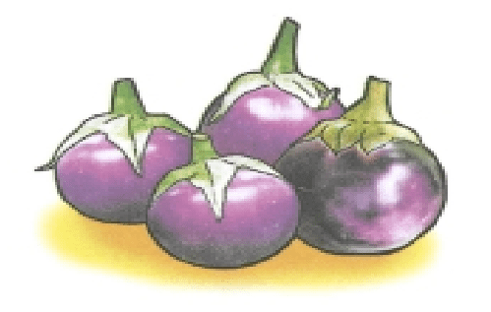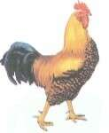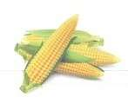

|  |  |  |  |  |  |
| --- | --- | --- | --- | --- | --- |
| |  | | --- | | **Gà trống** | | |  | | --- | | **Bắp ngô** | | |  | | --- | | **Cà tím** | |

**Câu 4:(***M3- 1điểm) Quan sát tranh và viết nội dung của bức tranh đó*

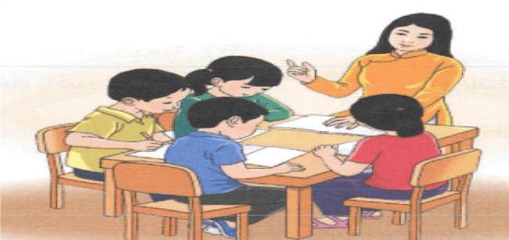

**Sông Hương**

Sông Hương là một bức tranh phong cảnh gồm nhiều đoạn mà mỗi đoạn đều có vẻ đẹp riêng của nó.

Bao trùm lên cả bức tranh là một màu xanh có nhiều sắc độ đậm nhạt khác nhau: màu xanh thẳm của da trời,màu xanh biếc của cây lá, màu xanh non của những bãi ngô,thảm cỏ in trên mặt nước.

Sông Hương là một đặc ân của thiên nhiên dành cho Huế,làm cho không khí thành phố trở nên trong lành,làm tan biến những tiếng ồn ào của chợ búa,tạo cho thành phố một vẻ êm đềm.

Câu 1: Bao trùm lên bức tranh là màu gì?

A.Màu đỏ có nhiều sắc độ đậm nhạt

B.Màu hồng có nhiều màu sắc

C.Màu xanh có nhiều độ sắc đậm nhạt

Câu 2: (0,5 điểm) Bài văn trên có mấy câu và mấy đoạn

A.6 câu, 3 đoạn B.3 câu, 3 đoạn C.4 câu, 3 đoạn

Câu 3: (1 điểm) Điều đặc ân Sông Hương không dành cho Huế là?

A,Làm cho thiên nhiên trong lành

B.Làm tan biến tiếng ồn ào của chợ búa

C.Làm thành phố bị ô nhiễm

D.Tạo cho thành phó một vẻ êm đềm

Câu 4: ( 1 điểm) Qua câu chuyện trên .điều em thích nhất ở Sông Hương là gì?.........

……………………………………………………………………………………………

**II. Kiểm tra viết (10 điểm)**

**1.Chính tả: *(7 điểm)***

*GV đọc bài sau cho HS chép ( Thời gian viết đoạn văn khoảng 15 phút )*

**Tây Nguyên giàu đẹp lắm**

Tây Nguyên giàu đẹp lắm. Mùa xuân và mùa thu ở đây trời mát dịu, hương rừng thoang thoảng đưa. Bầu trời trong xanh, đẹp tuyệt. Bên bờ suối, những khóm hoa đủ màu sắc đua nở.

**2.Bài tập *(4 điểm)* :** *( từ 20 - 25 phút)*

**Câu 1***:( M1 – 0.5 điểm) Điền vào chỗ chấm c hay k*

......im chỉ., quả ....am

Câ**u 2:(***M1- 0.5 điểm) Nối mỗi hình vẽ với ô chữ cho phù hợp*

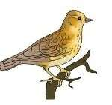

|  |  |  |  |  |  |  |  |  |  |
| --- | --- | --- | --- | --- | --- | --- | --- | --- | --- |
| |  | | --- | | **Chim sơn ca** | | |  | | --- | | **con gà** | | |  | | --- | | **khăn mặt** | | |  | | --- | | **củ cà rốt** | | |  | | --- | | **chùm nho** | |

**Câu3***:(M2 - 1 điểm) Chọn từ trong ngoặc điền vào chỗ*

*trống trong câu cho phù hợp*

Em viết ..............chì.

*( bút, tô, gọt)*

**Câu 4:(***M3- 1 điểm):*Quan sát tranh rồi viết 1 câu phù hợp với nội dung bức tranh.

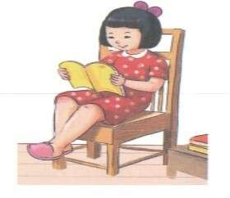

………………………………………………………………..

**ĐỀ KIỂM TRA**

Thời gian làm bài: 60 phút

A. Kiểm tra đọc (10 điểm)

2. Kiểm tra đọc thành tiếng *(7 điểm)*

*- Gv làm 10 thăm, HS bốc thăm và đọc.*

**HS đọc một đoạn văn/ bài ngắn (có dung lượng theo quy định của chương trình Tiếng**

**Việt 1) không có trong sách giáo khoa (do GV lựa chọn và chuẩn bị trước) + HS trả lời 1 câu hỏi về nội dung đoạn đọc do GV nêu ra.**

**3.** Kiểm tra đọc hiểu***(3 điểm).***

Đọc thầm và trả lời câu hỏi

Bà còng đi chợ trời mưa

**Bà còng đi chợ trời mưa**

**Cái tôm cái tép đi đưa bà còng**

**Đưa bà qua quãng đường cong**

**Đưa bà về tận ngõ trong nhà bà**

**Tiền bà trong túi rơi ra**

**Tép tôm nhặt được trả bà mua rau.**

Khoanh vào đáp án đúng và trả lời câu hỏi

Câu 1: **( *M1- 0.5 điểm*) Bà còng trong bài ca dao đi chợ khi nào?**

**A. Trời nắng B. Trời mát C. Trời mưa D.Trời bão**

Câu 2: **(*M1-0.5 điểm*) Ai đưa bà còng đi chợ?**

**A. Cái tôm, cái bống B. Cái tôm, cái tép.**

**C. Cái tôm, cái cá. D. Cái tôm, cái cua.**

Câu 3: **( *M2- 1 điểm*) Khi nhặt được tiền của bà trong túi rơi ra, tép tôm làm gì?**

**A. Mang trả bà B. Mang đi mua rau**

**C. Mang cho bạn D. Mang về nhà**

Câu 4: ***( M3 – 1 điểm*) Khi nhặt được đồ của người khác đánh rơi, em nên làm gì?**

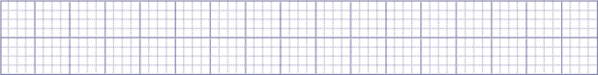

II. Kiểm tra viết (10 điểm)

1.Chính tả: *(7 điểm)*

***GV đọc bài sau cho HS chép ( Thời gian viết đoạn văn khoảng 15 phút )***

**Cuối buổi chiều, Huế thường trở về trong vẻ yên tĩnh lạ lùng, đến nỗi tôi cảm thấy như có một cái gì đang lắng xuống thêm một chút nữa trong thành phố vốn hằng ngày đã rất yên tĩnh này.**

***2.*** Bài tập *(3 điểm)* : ***( từ 20 - 25 phút)***

Câu 1***:( M1 – 0.5 điểm) Gạch chân vào từ có 2 vần giống nhau***

**B. lặng lẽ B. quấn quýt D. chăm chỉ D. leng keng**

Câu 2:(***M1- 0.5 điểm) Điền vào chỗ trống chữ ch hoặc tr***

**Hạt níu hạt ……….ĩu bông**

**Đung đưa nhờ ……..ị gió**

**Mách tin mùa …..ín rộ Đến từng ngõ từng nhà.**

Câu 3***:(M2 - 1 điểm) Nối ô chữ ở cột A với ô chữ ở cột B cho phù hợp***

|  |  |  |
| --- | --- | --- |
| A |  | B |
| **Thời tiết mùa đông** | **rì rào trong gió.** |
| **Lũy tre xanh** |  | **nắm tay nhau múa vui.** |
| **Xuân về,** |  | **rất lạnh lẽo** |
| **Thỏ mẹ cùng đàn con** |  | **muôn hoa đua nở** |

Câu 4:(***M3- 1 điểm)* Quan sá tran rồi viết 1 -2 câu phù hợp với nội dung bức tranh.**

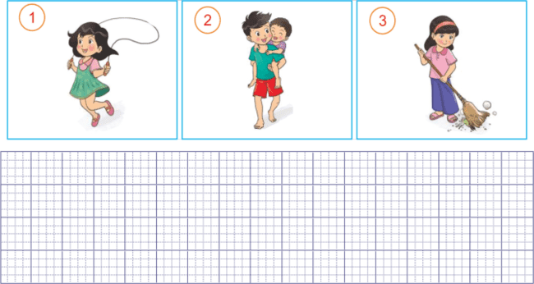

# ĐỀ KIỂM TRA TIÊNG VIÊT

A.Kiểm tra đọc (10 điểm)

4. *Kiểm tra đọc thành tiếng (7 điểm) - Gv làm 10 thăm, HS bốc thăm và đọc.*

**HS đọc một đoạn văn/ bài ngắn (có dung lượng theo quy định của chương trình Tiếng**

**Việt 1) không có trong sách giáo khoa (do GV lựa chọn và chuẩn bị trước) + HS trả lời 1 câu hỏi về nội dung đoạn đọc do GV nêu ra.**

*2.Kiểm tra đọc hiểu(3 điểm).*

*Đọc thầm và trả lời câu hỏi*

**Cây nhãn ở vườn có tổ chim chào mào. Ngày nào Tí cũng thấy chim mẹ tha cọng cỏ khô về xây tổ.Anh Tèo rủ Tí: “ Khi nào có chim non sẽ trèo lên cây để bắt chim “.Mẹ nghe được,mẹ không đồng ý.Mẹ bảo: Đất lành thì chim mới về làm tổ .**

*Khoanh vào đáp án đúng và trả lời câu hỏi*

Câu 1: **( *M1- 0.5 điểm*) Trong câu chuyện có nhân vật nào?**

**A. Tí, Tú B. Tèo, Tí C. My, Ti**

Câu 2: **(*M1-0.5 điểm*) Chim mẹ xây tổ bằng vật liệu gì ?**

**A.Rơm khô B. Giẻ rách C.Cọng cỏ khô**

Câu 3: **( *M2- 1 điểm*) ) Đúng ghi** Đ **/ Sai ghi** S**?**

**A.Mẹ Đồng ý cho Tèo và Tí trèo lên cây bắt chim**

**B.Mẹ không đồng ý cho Tèo và Tí trèo lên cây bắt cây bắt chim**

Câu 4: ***( M3 – 1 điểm*) Nếu em thấy bạn Tí và Tèo treo lên cây bắt chim non thì em sẽ khuyên bạn điều gì?**

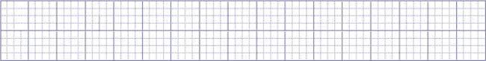

II. Kiểm tra viết (10 điểm)

1.Chính tả: *(6 điểm)*

*GV đọc bài sau cho HS chép ( Thời gian viết đoạn văn khoảng 15 phút )*

**Ở làng quê, khi bình minh lên không khí rất mát mẻ. Mọi người thức dậy và làm những điều mình thích. Cuộc sống rất nhộn nhịp và hối hả. Nhưng khi ánh sáng tắt dần và màn đêm buông xuống, cảnh vật trở nên tĩnh mịch và bình yên.**

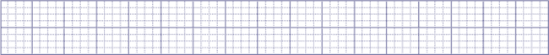

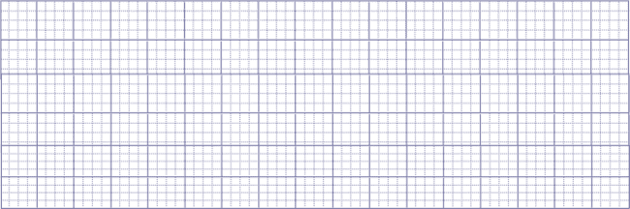

Bài tập *(4 điểm)* : ***( từ 20 - 25 phút)***

Câu 1***:( M1 – 0.5 điểm) Điền vào chỗ chấm*** *ênh* ***hay*** *êch* **l…………. hàng b………….viện b………… vực con…………**

**Câ**u 2:(***M1- 0.5 điểm)*** *Viết đúng tên nghề nghiệp dưới mỗi bức tranh*



***………………………*….. ………………………….**

Câu 3***:(M2 - 1 điểm)*** Nối đúng (M2) (1 điểm)

|  |  |  |  |  |  |  |  |  |
| --- | --- | --- | --- | --- | --- | --- | --- | --- |
| |  | | --- | | Bé Linh | | | | | | |  | | --- | | lái máy bay trực thang | | |
| |  | | --- | | Bác sĩ | | | | |  | | --- | | thích chơi cầu trượt ở nhà trẻ | | | | | |
| Anh phi công |  | | | đang khám bệnh cho em bé | |

Câu 4:(***M3- 1 điểm):****Quan sát và nêu nội dung của bức tranh?*

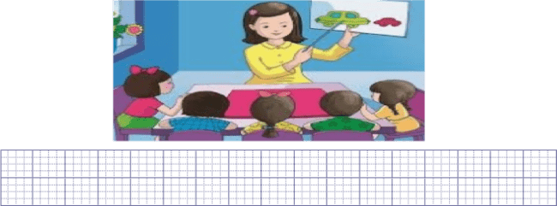

**ĐỀ KIỂM TRA**

# MÔN THI: TIÊNG VIÊT 1

***Thời gian làm bài 60 phút***

**A/ KIỂM TRA ĐỌC: (10 điểm)**

**I. ĐỌC THANH TIÊNG: (7 điểm)**

1. Đọc các vần:

**Ua, ưu, ươu, ong, uông, anh, inh, uôm, ot, ôt.**

1. Đọc các từ:

**Mũi tên, mưa phùn, viên phấn, cuộn dây, vườn nhãn, vòng tròn, vầng trăng, bay liệng, luống cày, đường hầm.**

1. Đọc các câu:

**+ Những bông cải nở rộ nhuộm vàng cả cánh đồng.**

**+ Trên trời, bướm bay lượn từng đàn.**

**II. ĐỌC HIỂU: (3 điểm)**

* Đọc thầm và làm bài tập: Nối các từ ở cột A với các từ ở cột B để tạo thành cụm từ có nghĩa.

|  |  |  |
| --- | --- | --- |
| **Vườn nhãn** | B/ | **Đều cố gắng** |

A/

|  |  |  |  |  |  |
| --- | --- | --- | --- | --- | --- |
| **Từng đàn** | |  | | **Tung bờm** | |
| **Ngựa phi** | |  | | **Bướm bay lượn** | |
| **Bé và bạn** | |  | | **Sai trĩu quả** | |

**B/ KIỂM TRA VIÊT: (10 điểm)**

1. Viết cá từ: **ghế đệm, nhuộm vải, sáng sớm, đường hầm (7 điểm)**
2. Làm các bài tập: (3 điểm)

**Chọn vần, phụ âm đầu thích hợp điền vào chỗ trống:**

a. Chọn vần thích hợp điền vào chỗ

**ong** hay **ông:** con ……. cây th…...

b.Chọn phụ âm đầu **x , s , ngh, ng** thích hợp điền vào chỗ trống (1 điểm)

Lá ...…en …...e đạp. …….ĩ ngợi ……ửi mùi.

# ĐỀ KIỂM TRA TIÊNG VIÊT

A.Kiểm tra đọc (10 điểm)

5. *Kiểm tra đọc thành tiếng (7 điểm).*

*- Gv làm 10 thăm, HS bốc thăm và đọc.*

**HS đọc một bài tập đọc (có dung lượng theo quy định của chương trình Tiếng Việt 1) không có trong sách giáo khoa hoặc (do GV lựa chọn và chuẩn bị trước) + HS trả lời 1 câu hỏi về nội dung đoạn đọc do GV nêu ra.**

*2.Kiểm tra đọc hiểu(3 điểm)* ***Đọc thầm và trả lời câu hỏi.*** Mầm sống

**Một hạt giống nhỏ rớt xuống và bị chôn trong lớp đất mềm.Khi cơn mưa trút xuống, nước thấm vô lòng đất. Hạt giống uống dòng nước mát. Rễ sớm mọc ra, tựa như nhừn ngón chân bám chặt trong lòng đất. Mầm non vươt trên mặt đất.Thân và lá nhú ra, nghển lên như thể để nghe tiếng thở của không gian.**

***Khoanh vào đáp án đúng và trả lời câu hỏi.***

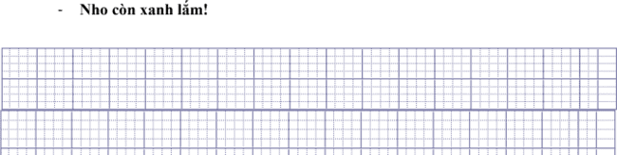Câu 1: **( *M1- 0.5 điểm*) Bài văn có tên là gì ?**

**A. Hạt giống B. Mầm sống C. Mầm non**

Câu 2: **(*M1-0.5 điểm*) Bài văn có bao nhiêu câu ?**

**A. 6 câu B. 5 câu C. 7 câu**

Câu 3: **( *M2- 1 điểm*) ) Hạt bị chôn trong ………………… ?**

**A. Dưới lòng đất B. Trong mặt đất C.Trong lớp đất mềm** Câu

4: ***( M3 – 1 điểm*) Những chữ cái nào được viết hoa ?**

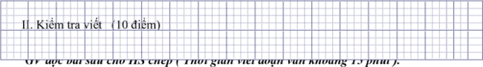

Con cáo và chùm nho

**Một con cáo nhìn thấy những chùm nho chín mọng trên cành liền tìm cách hái chúng. Nhưng loay hoay mãi Cáo ta vẫn không với tới được chùm nho. Để dẹp nỗi bực mình, cáo ta bèn nói:**

Bài tập *(4 điểm)* : ***( từ 20 - 25 phút)***

Câu 1***:( M1 – 0.5 điểm) Điền từ thích hợp dưới mỗi bức tranh***

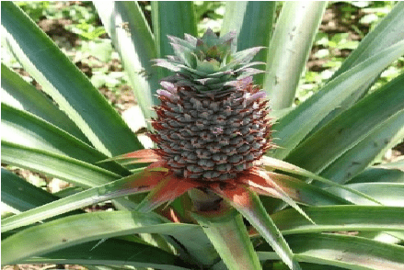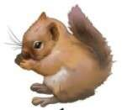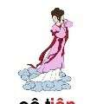

**……………….. ………………… …………..…… ………...……**

**Câ**u 2:(***M1- 0.5 điểm)*** *Nối đúng tên quả vào mỗi hình ?*

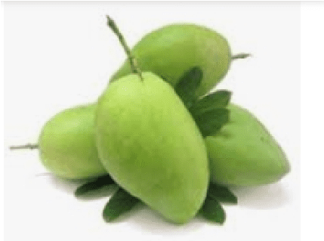

|  |  |  |  |  |  |  |  |
| --- | --- | --- | --- | --- | --- | --- | --- |
| |  | | --- | | Quả xoài | | |  | | --- | | Dâu tây | | |  | | --- | | Quả táo | | |  | | --- | | Quả chanh | |

Câu 3***:(M2 - 1 điểm)*** Viết thành câu hoàn chỉnh (M2) (1 điểm)

 **là bạn của nhà nông .**

**……………………………………………………………………..**

**Chiếc** **có màu xanh rất đẹp.**

**…………………………………………………..…………………**

Câu 4:(***M3- 1 điểm):***Em hãy viết đầy đủ họ và tên của người bạn mà em yêu thích nhất .

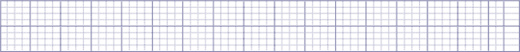

**ĐỀ KIỂM TRA TIÊNG VIÊT NĂM HỌC 2020 – 2021**

A.Kiểm tra đọc (10 điểm)

6. *Kiểm tra đọc thành tiếng (7 điểm).*

*- Gv làm 10 thăm, HS bốc thăm và đọc.*

**HS đọc một đoạn văn/ bài ngắn (có dung lượng theo quy định của chương trình Tiếng**

**Việt 1) không có trong sách giáo khoa (do GV lựa chọn và chuẩn bị trước) + HS trả lời 1 câu hỏi về nội dung đoạn đọc do GV nêu ra.**

*2.Kiểm tra đọc hiểu(3 điểm) Đọc thầm và trả lời câu hỏi.*

**Bão sắp về. Từ chiều tối Quỳnh đã rất bồn chồn,lo lắng, cứ luýnh quýnh giúp bố mẹ khuân đồ ngoài sân vào trong nhà.Đêm đến,Quỳnh không thể ngủ được vì tiếng chân mọi người chạy huỳnh huỵch ngoài ngõ cả đêm để chống bão.**

*Khoanh vào đáp án đúng và trả lời câu hỏi*

Câu 1: **( *M1- 0.5 điểm*) Tâm trạng của Quỳnh trước khi bão về như thế nà?**

**A. lo lắng B.bồn chồn C. bồn chồn, lo lắng**

Câu 2: **(*M1-0.5 điểm*) Tại sao quỳnh lại không ngủ được ?**

1. **Vì tiếng chân của mọi người chạy huỳnh huỵch**
2. **Vì mưa to quá**

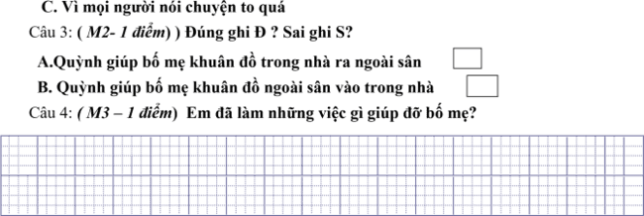

II. Kiểm tra viết (10 điểm)

1.Chính tả: *(6 điểm)*

*GV đọc bài sau cho HS chép ( Thời gian viết đoạn văn khoảng 15 phút )*

Lượm

**Chú bé loắt choắt**

**Cái xắc xinh xinh**

**Cái chân thoăn thoắt**

**Cái đầu nghênh nghênh**

**Ca –lô đội lệch**

**Mồn huýt sáo vang**

**Như con chim chích**

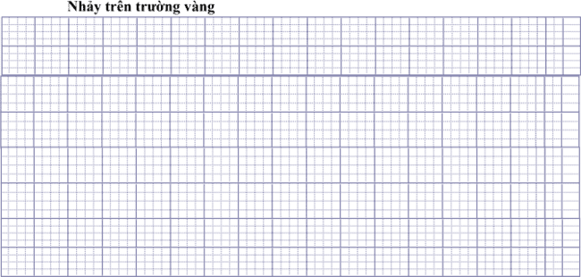

Bài tập *(4 điểm)* : ***( từ 20 - 25 phút)***

Câu 1***:( M1 – 0.5điểm)*Chọn phụ âm đầu** x, s, ngh, ng **thích hợp điền vào chỗ chấm Lá ……en , ……e đạp.**

**………..ĩ ngợi , ………ửi mùi.**

**Câ**u 2:(***M1- 0.5 điểm)*** *Nối mỗi hình vẽ với ô chữ cho phù hợp*

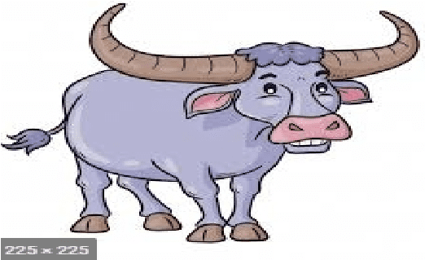

|  |  |  |  |  |  |
| --- | --- | --- | --- | --- | --- |
| |  |  |  | | --- | --- | --- | | Cô tiên |  | Quả chuông | | |  | | --- | | Con trâu | |

Câu3***:(M2 - 1***

***điểm)*** Nối đúng (M2) (1 điểm)

|  |  |  |  |  |  |  |  |  |
| --- | --- | --- | --- | --- | --- | --- | --- | --- |
| |  | | --- | | Anh Bình | | | | | | |  | | --- | | phủ đầy mây trắng | | |
| |  | | --- | | Rừng cây | | | | |  | | --- | | nườm nượp xe cộ | | | | |
| Phố xá |  | | | là bộ đội hải quân | | |

Câu 4:(***M3- 1 điểm):Điền đúng*** *: chích, vàng, minh, chanh* **Chim ……..…..sà xuống cành ………….**

**Giọt sương trên lá long lanh mắt nhìn Giàn mướp cũng đượm sắc …………….**

**Bình …..………rải náng mênh mang quê nhà**